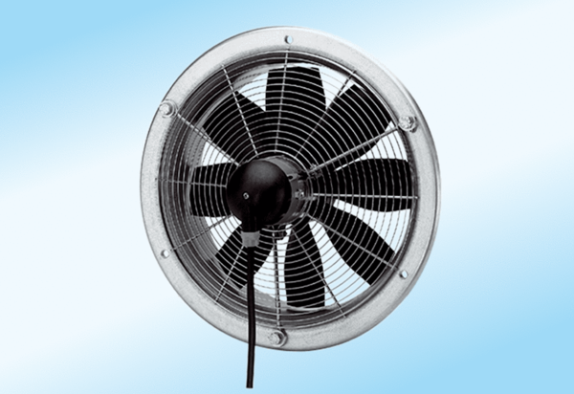Axiální nástěnný ventilátor DZS 60/6 A-ExObsah dodávky: 1 kusSortiment: C
Typové číslo: 0094.0115Výrobce: MAICO

